知识点
- const
1.const 定义常量，存储在栈里面
2.定义：const int m = 1; //m是常量，不能作左值，不能赋值

- 总结：a.一旦定义，不能再次赋值修改
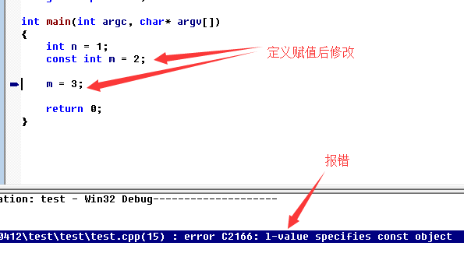

b.常量需要在定义时赋初值
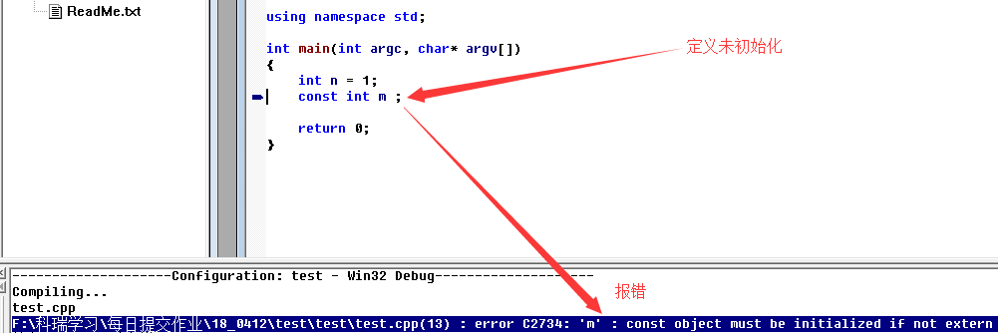

c.const常量不能修改是在编译时期由编译器做检查的

- 常量传播
1.含义：编译器扫描到常量直接替换。
2.如何打破常量传播，即这么让编译器不知道常量的具体指让其无法替换：
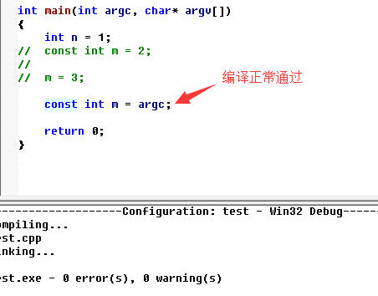

- const指针修改
1.const类型修改成int类型
int *p = const_cast<int *>(&m);
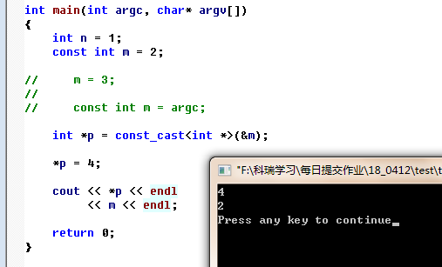

2.int类型修改成const类型
const int *q = const_cast<const int *>(p);
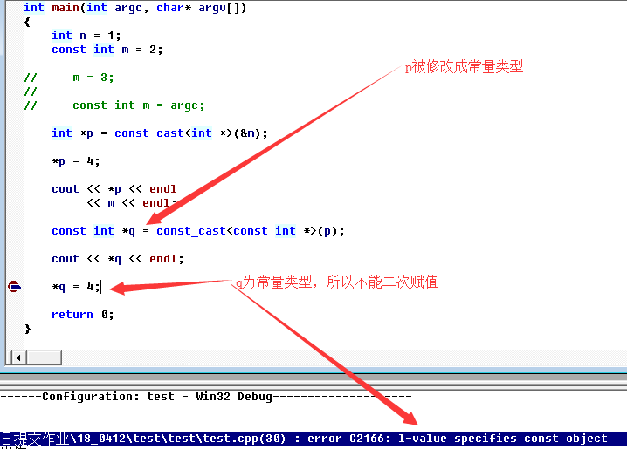

- 指针常量和常量指针
T:表示类型，如char，int
1.const T * | T const * 表示指针指向的内容不能修改。
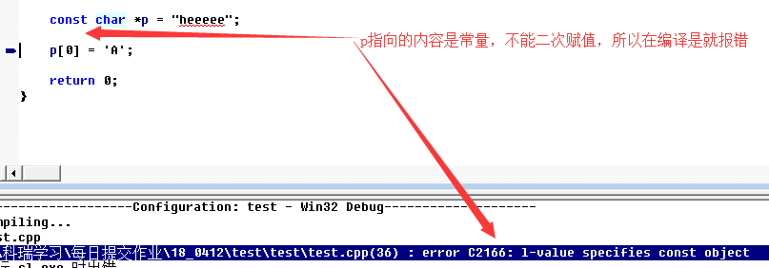

- T * const表示指针本身是常量，不能修改。
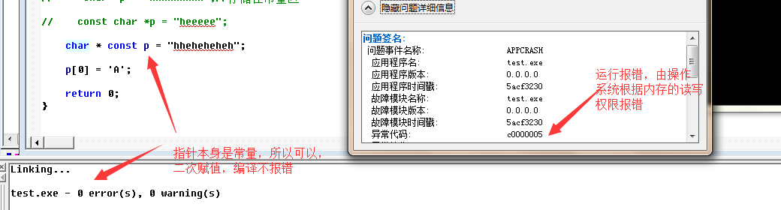

3.const T * const 表示指针和指针指向的内容都不能修改。
